Der rollende Stab 20.2.20

Ihr habt bereits gelernt, dass Elektronen, die sich bewegen, ein Magnetfeld erzeugen. Was passiert wohl, wenn Elektronen durch ein äußeres Magnetfeld fließen? Probiere es aus!

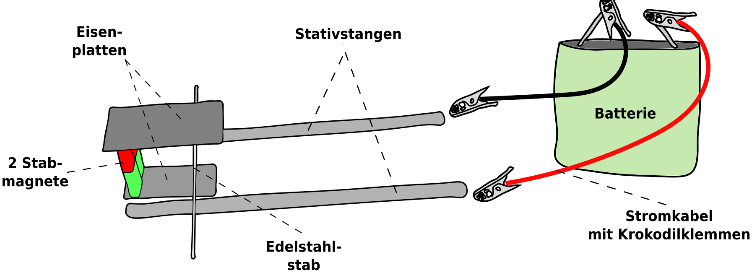

Durchführung des Experiments:
- Baut den Versuch wie in der Abbildung oben auf (ohne die offenen Stromkabel an die Stativstangen zu halten!!!). Der Edelstahlstab muss zwischen den beiden Eisenplatten befinden.
- Haltet nun für kurze Zeit das eine Ende des Stromkabels an die hintere Stativstange und das andere Ende an vordere Stativstange und beobachtet den Edelstahlstab.
- Haltet nun das andere Ende des Stromkabels an die hintere Stativstange und das Ende, was zuvor an der hinteren Stativstange war, an die vordere Stativstange und beobachtet den Stab.

Tragt eure Beobachtungen ein:
________________________________________________________________________________________________________________________________________________________________________________________________________________________________________________________________________________________________________________________________________________________________________

Arbeitsauftrag:
- Benenne für die folgenden 2 Situationen, in welche Richtung sich der Edelstahlstab bewegt und erkläre warum.
- Zeichne mithilfe von beschrifteten Pfeilen (in die Abbildungen), in welche Richtung die Elektronen durch den Edelstahlstab fließen, in welche Richtung das Magnetfeld zeigt und in welche Richtung die Lorentzkraft wirkt.

Situation 1
Erklärung:
____________________________________
____________________________________

Situation 2
Erklärung:
____________________________________
____________________________________
____________________________________
____________________________________
____________________________________







